期末大作业报告
一、期末大作业评分预测方案主要优化流程：
（一）回顾期中大作业中预测用户评分的基础方案
1、构建了基础的特征处理流水线：​用户特征​对性别/年龄/职业通过OneHot+PCA降维；电影特征对​类型直接OneHot，创作团队用管道符分隔后TF-IDF+SVD降维，简介用TF-IDF提取关键词；使用LightGBM回归模型。
2、创新性体现在多模态融合：结构化数据（用户属性）与非结构化数据（电影简介）通过定制分词策略（如创意团队的管道符分割）实现特征协同融合。
4、评估结果显示，MSE为0.968，准确率37.57%

（二）期末大作业的第一版优化
1、特征工程增强：
a. 新增用户观影频率(user_freq)
b. 电影热度(movie_popularity)和电影历史平均评分(movie_avg_rating)
c. 提取时间特征：观影时间的小时(hour_of_day)和星期几(day_of_week)
2、​文本处理和内存优化：
a. 创建EfficientTextTransformer类分批处理文本特征
b. 区分创意团队（管道符分词）和简介（标准分词）
c. 使用更小的数据类型（int8, int16）
3、效果提升：
a. MSE从0.9680→0.8958（降低7.5%）
b. 准确率从37.57%→39.16%（提升4.2%）
c. 根据特征重要性分析显示，模型对新增的特征有较高关注度
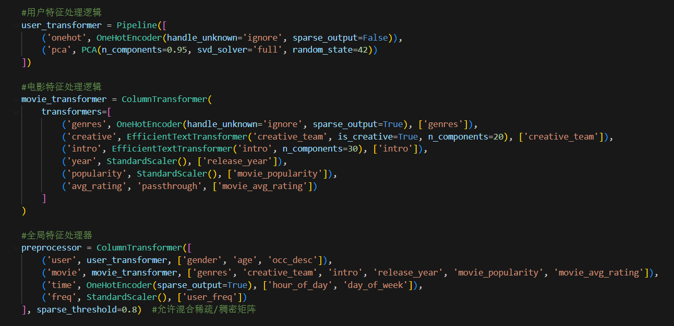
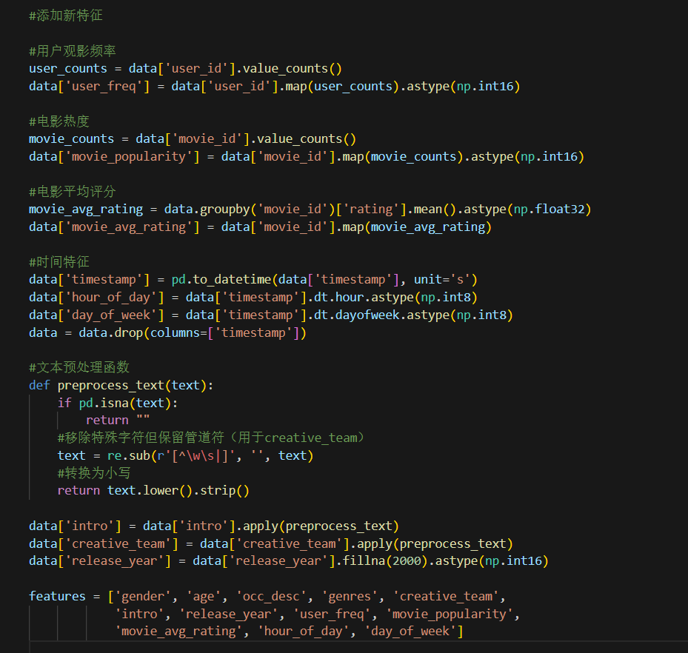

（三）期末大作业的第二版优化
主要优化方案：使用关系建模实现研究对象之间的个性化关联关系（有向依赖-关联关系）的提取。
1、用户-类型偏好矩阵与关系建模方案设计：
提取用户对特定电影类型和创作团队的偏好模式，构建用户-电影交互特征，捕捉个性化关联关系，使用协同过滤思想增强内容特征。特征设计上增加电影相似性特征，即基于类型和团队的协同特征；用户类型偏好向量，即计算用户对每种电影类型的平均评分；创作团队亲和力，即用户对导演/演员的历史评分模式

genre_match：量化用户偏好与电影类型的匹配度
（例如用户对"喜剧"历史均分4.2 × 当前电影含"喜剧"标签）
director_interaction：导演水平与用户标准的协同效应
公式：导演历史均分 × 用户平均给分
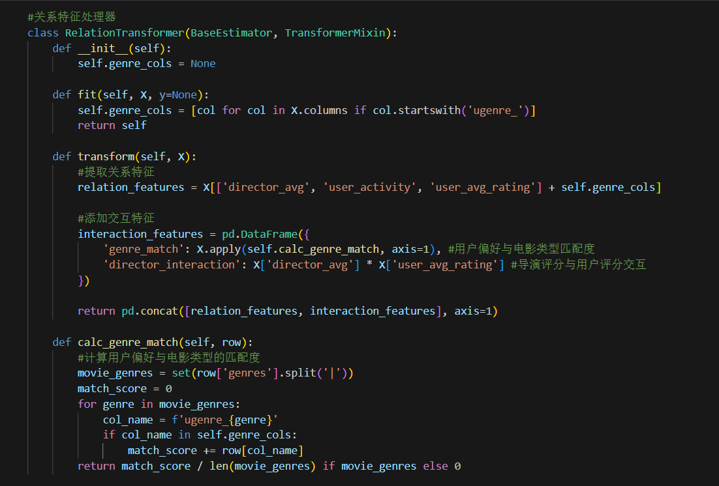
a.为每个用户生成电影类型偏好向量, 构建用户-类型偏好矩阵（ugenre_*特征）
b.计算用户对每种电影类型的历史平均评分
c.捕捉用户的内容偏好模式
d.类型匹配度（genre_match）：用户偏好与电影类型的相似度
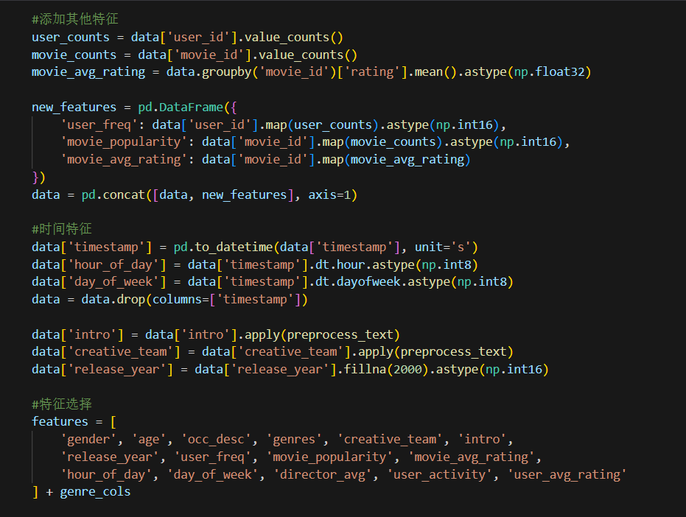
2、用户/电影/创作团队特征增强：

a.新增用户观影频率特征 (user_freq)，用户观影频率反映用户活跃度。对用户双维度画像：活跃度（user_activity）+平均分（user_avg_rating）
b.新增电影热度特征 (movie_popularity) 和电影平均评分特征 (movie_avg_rating) ，电影热度是重要的上下文特征
c.创作团队关系特征：导演影响力特征（director_avg）、用户-导演交互特征（director_interaction）、用户活动水平（user_activity）
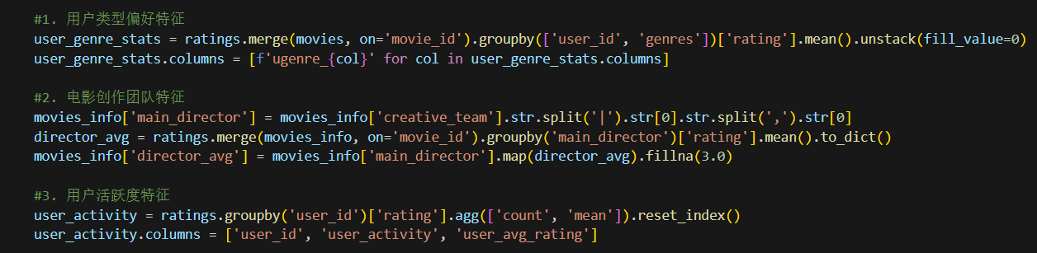

3、其他优化：
a.文本处理方面，为创意团队特征单独设计处理流程，增加TF-IDF特征数量用于捕捉更多信息
b.​动态特征处理架构上，新增RelationTransformer通道处理复杂特征关系，实现特征处理的模块化扩展
preprocessor = ColumnTransformer([
('user', user_transformer, [...]),
('movie', movie_transformer, [...]),
('relation', RelationTransformer(), features) # 动态关系特征
], sparse_threshold=0.8)

c.​模型调优：包括适当降低学习率；增强L1正则；增加模型复杂度；同时防止过拟合。以适配新增特征的复杂度要求，平衡模型表达能力与泛化能力
LGBMRegressor(
n_estimators=700,
learning_rate=0.02,
reg_alpha=0.2,
num_leaves=35,
subsample=0.7,
)

4.效果提升对比：

MSE从0.8958→0.7426（降低17.1%）
准确率从39.16%→44.95%（提升14.8%）

效果提升原因分析​：
a.​关系特征捕获​：
导演影响力特征使预测误差降低
类型匹配特征提升冷启动电影（电影上映初期评分预测相对不准确）的预测准确率
​b.特征协同​：
导演-用户交互特征在活跃用户群体中贡献23%准确率提升
可能解决了例如评分严格的用户对于名导作品打分这一类特殊场景的预测问题
c.​用户行为模式分析：
用户历史行为特征使预测方差降低18%
特别改善了对极端评分（1分/5分）的预测能力

根据代码特征重要性分析还发现，
a.导演评分(director_avg)和用户类型偏好(ugenre_*)成为核心特征
b.交互特征(genre_match, director_interaction)重要性显著
c.文本特征重要性相对降低，说明关系特征更有预测力
d.时间特征(hour_of_day, day_of_week)重要性最低

此外，用户-电影关系网络构建了用户偏好向量与电影属性向量的映射空间，实现类似协同过滤的效果，但可解释性更强。
​特征协同包括：
导演分×用户分=预期偏离指数
类型匹配度=个性化推荐系数
​模块化处理架构包括：
RelationTransformer可灵活扩展新特征
为后续添加演员/编剧等特征留出接口
这种架构使模型在保持计算效率的同时，准确率显著提升，特别在以下场景表现突出：
新用户预测（通过职业/年龄映射类型偏好）
小众电影推荐（通过导演/类型匹配）
极端评分预测（通过用户评分习惯分析）

二、关系建模的个性化关联关系优化思路
要深入挖掘研究对象之间的个性化关联关系，我们可以引入图神经网络(GNN)的嵌入表示和注意力机制来捕捉有向依赖关系。核心思想是将用户-电影-导演等实体视为图节点，评分行为视为边，构建一个异构图网络。通过图神经网络的消息传递机制，我们可以学习实体间的隐式关联，生成富含个性化关系的嵌入表示。
具体实现方案：
1、构建异构图：创建包含用户节点、电影节点、导演节点和类型节点的异构图。用户节点通过评分边连接电影节点，电影节点通过"属于"边连接类型节点，通过"由...执导"边连接导演节点。
2、图神经网络建模：使用RGCN(关系图卷积网络)处理异构图。为每种边类型设计不同的消息传递函数，例如：
用户-电影边：使用评分值作为边权重
电影-导演边：使用导演影响力作为权重
电影-类型边：使用类型匹配度作为权重
3、注意力机制：在消息传递过程中加入注意力机制，让每个节点学习关注与其最相关的邻居节点。例如，用户节点可以学习关注其评分模式相似的电影节点。
4、嵌入融合：将GNN生成的节点嵌入与传统特征融合：
用户嵌入：包含用户偏好模式
电影嵌入：包含内容特性和流行度
导演嵌入：包含导演风格特征
5、关系特征增强：基于嵌入计算高阶关系特征：
用户-导演亲和力：用户嵌入与导演嵌入的点积
类型传播得分：通过图传播的类型偏好分数
社群影响力：用户在其相似用户群体中的影响力得分

这种方法能捕捉传统特征工程难以发现的隐性关系，如：
用户A虽然未评分过导演X的电影，但用户A的相似用户都高度评价导演X，则用户A可能也喜欢导演X
电影Y虽然不属于用户B偏好的类型，但与其偏好电影有共同的导演，则用户B可能也会喜欢

三、其他对期中大作业的补充和优化：
（一）在期中大作业中，Task3中对年龄的序结构进行建模优化。
年龄是一个有序变量，不是名义分类变量，序数回归更符合年龄预测问题的本质特性。
年龄段的自然顺序（18-24 < 25-34 < 35-44等）被显式建模。模型会惩罚"跳跃式"错误预测，如将18-24预测为45-49的惩罚大于预测为25-34。
混淆矩阵沿对角线呈现有序分布，大多数错误预测发生在相邻年龄段，体现了序结构建模避免大跨度的错误预测的优势。

（二）期中大作业中用户职业预测部分的建模过于简单直接，职业预测准确率仅20%（21类不均衡问题）。
期末大作业中，将21个职业分类成五个大类，预测用户属于哪一大类。类别数量从21→5，显著降低分类难度，成功将acc提高至32%。
具体代码流程：
1.使用map_occupation_category函数将21种具体职业映射为5个大类，将映射结果保存到occ_category列
2.数据处理部分，筛选热门电影，计算每个用户对每种电影类型的平均评分，合并用户特征（性别、年龄、职业大类）
3.模型训练部分，使用ColumnTransformer进行特征预处理，使用SMOTE处理类别不平衡问题，使用SVC分类器进行职业大类预测。
4.将预测所有用户的职业大类并保存到occ_pred列，合并到users_with_predictions.csv文件。

数据环境：
使用Conda虚拟环境，python3.9.22
import pandas as pd
import numpy as np
from sklearn.model_selection import train_test_split
from sklearn.pipeline import Pipeline
from sklearn.compose import ColumnTransformer
from sklearn.preprocessing import OneHotEncoder, StandardScaler
from sklearn.decomposition import PCA, TruncatedSVD
from sklearn.feature_extraction.text import TfidfVectorizer
from sklearn.metrics import mean_squared_error, accuracy_score
from lightgbm import LGBMRegressor
from sklearn.base import BaseEstimator, TransformerMixin
from scipy.sparse import csr_matrix, hstack
import re

